СувороваН.В.

Румянцева Е.К.

Конспект совместного мероприятия детей и родителей «Лето - разного

цвета»

Цель: Формировать у детей любовь и интерес к природе, давать элементарные знания о ней.

Формировать умение рассказывать о выбранном растении, развивать семейное творчество, закрепить знания о лекарственных растениях, расширять кругозор, привлечь родителей к участию в мероприятии.

Ход мероприятия:

Вед: ребята, оглянитесь вокруг и ответьте мне на вопрос, какого цвета летом больше всего?

Правильно, зеленого, А почему лето называют разноцветным? Правильно, потому что летом много цветов и ягод и все они окрашены в разные цвета. В садах, в парках, на лугу, полянах, в лесу. Везде можно встретить разные растения и цветы.

Цветы всегда поражали людей своей красотой, и даже в древности, много лет назад, люди придумали хозяйку цветочного царства. Назвали ее люди Флорой. Флора - это весь растительный мир нашей планеты, поэтому и волшебницу тоже так зовут. Но ведь иногда случаются чудеса и сказка вновь к нам приходит.

(Звучит музыка и появляется волшебница Флора).

Флора: Здравствуйте ребята и взрослые. Я рада вас приветствовать, и уверена, что вы много знаете о цветах и растениях. Природа умеет делать чудеса, а я ей помогаю, ведь каждый год как по волшебству появляются цветы и листья на деревьях. Уверена, вы много знаете и о цветах и о деревьях.

* Для начала я хочу проверить ваши семейные способности. Предлагаю послушать наши талантливые семьи. (Дети совместно с мамами приготовили небольшие выступления: мама загадывает загадку о растении, дети отгадывают, а ребенок читает стихотворение об этом растении).
* 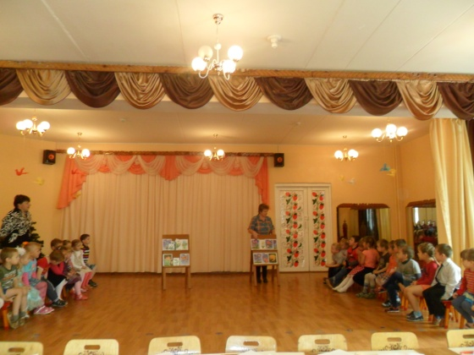Мне очень понравились ваши выступления, сразу видно, что семьи ваши очень дружные и талантливые.
* Из цветов можно сплети красивые венки, а что еще можно сделать со срезанными цветами? А как называют цветы, которые растут в огороде или саду? А как называют цветы, которые растут в поле или на лугу?
* 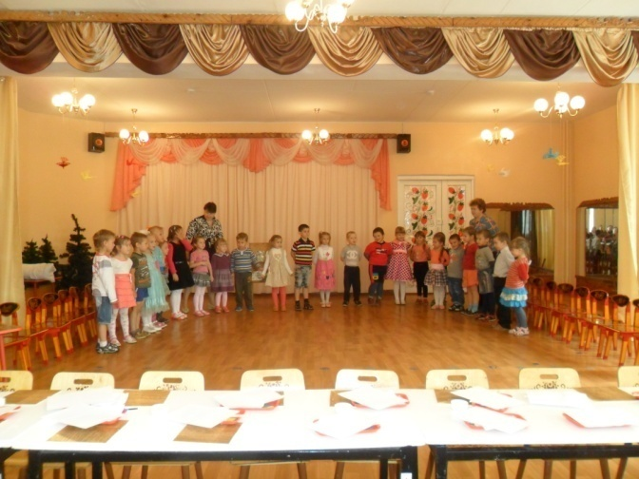Сейчас мы поиграем в интересную игру «Найди цветок» Вам нужно разделиться на две команды. Одна команда будет искать картинки с полевыми цветами, а другая с садовыми, найдя свою картинку ее нужно поставить на мольберт, посмотрим, какая команда больше знает.

*Песня «Лето, лето, ты какого цвета»*

* 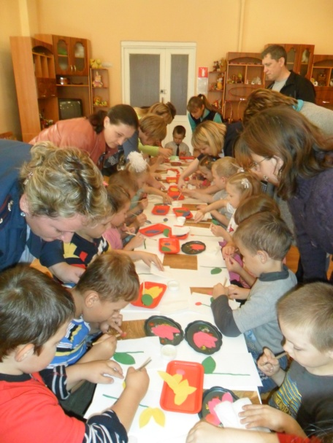А сейчас я предлагаю вам отправиться в творческую мастерскую и занять свои рабочие места. Вам нужно будет с помощью аппликации изобразить цветок. *(родители помогают детям)*
* Мы говорили сейчас о садовых и полевых цветах, но есть еще одни цветы - это лекарственные, они приносят пользу нам.
* Сейчас мы проверим, как хорошо знают растения наши взрослые. Я буду показывать растение, а наши взрослые пусть узнают его и назовут.
* 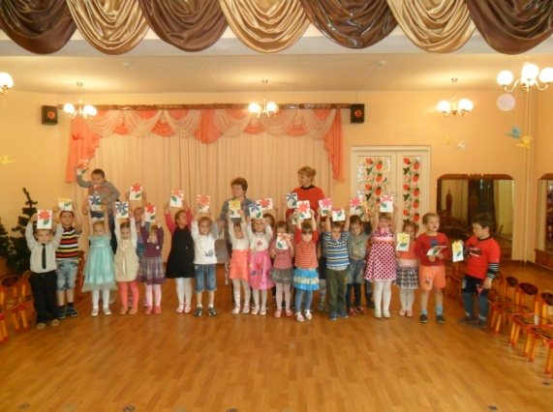Ребята, я очень рада, что праздник получился у нас таким радостным, для вас я тоже приготовила подарок, волшебный сладки и красивый букет. ( Флора достает из корзинки букет из конфет и угощает детей). Мне пора возвращаться к себе, до свидания.